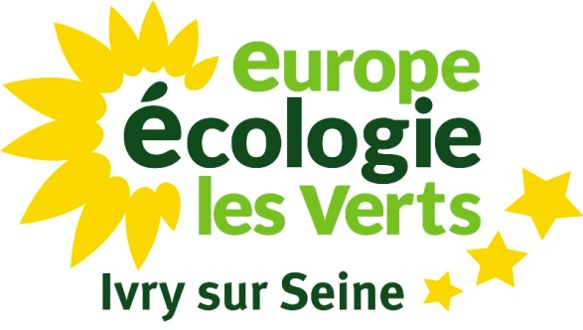

Conseil Municipal du jeudi 24 mai 2018
Point C
ENSEIGNEMENT
Présentation du Petit Robespierre
Accueil de loisirs et centre de ressources
Information
Intervention de… , au nom du groupe EELV

Monsieur le Maire,
Mes cher-e-s collègues,
Mesdames, Messieurs,

Quelques mots afin de saluer la qualité de la présentation de notre collègue Méhadée Bernard, pour un projet aussi innovant qu’ambitieux, sur un site possédant une histoire riche : lycée d’enseignement professionnel, centre de loisirs, accueil de plusieurs classes de l’école privée Jean XXIII durant sa réhabilitation.

Comme nous l’avons vu, le Petit Robespierre tire son originalité et sa force de ses deux missions principales :

- accueillir les enfants d’Ivry ;

- constituer un lieu ressources et de formation entre pairs pour les animateurs.

Cet accueil s’appuie sur une démarche pédagogique particulièrement complète, fondée sur :

- le théâtre,
- la culture scientifique,
- la musique-chant-danse

L’ensemble de ces projets participent ainsi à l’éveil artistique et culturels ivryen.nes les plus jeunes, éveil dont on sait aujourd’hui qu’il est fondamental dans le développement et l’épanouissement de l’individu.

Ainsi, la Convention internationale des droits de l’enfant de 1989 affirme, dans son article 31, que chaque enfant a le droit aux loisirs, au jeu et à la participation à des activités culturelles et artistiques.

L’autre grande novation du projet réside dans sa dimension de formation collaborative ou solidaire entre les animateurs.

Dans ce centre ressources et de formation entre pairs, tant les responsables que les référents ont la responsabilité de transmettre leurs compétences à leurs collègues, ainsi que de les former sur des pratiques nouvelles.

Cette approche partenariale apparaît comme extrêmement pertinente et fructueuse pour l’avenir, avec un système privilégiant à la fois ses propres ressources, ainsi qu’une ouverture sur les institutions externes.

Dans cette perspective, la première session de formation semble avoir tenu toutes ses promesses, en mobilisant des partenaires variés tels que le Louvre, l’école de cirque Cirqu’Aouette, la galerie Fernand Leger, le Centre Municipal de Santé et bien d’autres.

Cet équipement municipal dédié à l’enfance, original grâce à sa double mission, participe donc des politiques d’émancipation conduites par notre Ville depuis de nombreuses années et nous ne pouvons que nous en réjouir.

Je vous remercie.

https://www.unicef.fr/sites/default/files/convention-des-droits-de-lenfant.pdf

